Белорусский государственный технологический университет

Факультет информационных технологий

Кафедра программной инженерии

 Реферат

По дисциплине «Основы алгоритмизации и программирования»

На тему «Преобразование массивов»

 Выполнила:

Студентка1 курса 6 группы

Литвинчук Дарья Валерьевна

Преподаватель: доц Белодед Н.И.

2023, Минск

Программа которая переводит **двумерный массив в одномерный** и проверка выполнения действия с ним:

#include <iostream>

#include <Windows.h>

int main()

{

using namespace std;

SetConsoleCP(1251);

SetConsoleOutputCP(1251);

int n, m, sum = 0;

int* A;

int** B;

cout << "введите количество строк n:";

cin >> n;

cout << "введите количество столбцов m:";

cin >> m;

int sizeA = n * m;//размер для одномерного массива

A = new int[n * m];//выделение динам.памяти для одномерного массива

B = new int* [n];//выделение динам.памяти для двумерного массива

for (int i = 0; i < n; i++){

B[i] = new int[m];

}

cout << "введите символы: ";

for (int i = 0; i < n; i++) {

for (int j = 0; j < m; j++) {

cin >> B[i][j];

}

}

cout << "\n";

cout << "Двумерный массив:" << "\n";

for (int i = 0; i < n; i++) {

for (int j = 0; j < m; j++) {

cout << B[i][j] << " ";

}

cout << "\n";

}

int k = 0;//индекс элемента для одномерного массива

for (int i = 0; i < n; i++) {

for (int j = 0; j < m; j++, k++) {

A[k] = B[i][j];//перевод двумерного массив в одномерный

}

}

cout << "\n" << "Одномерный массив:" << "\n";

for (int i = 0; i < sizeA; i++) {

cout << A[i] << " ";

sum += A[i];

}

cout << "\n" << "\n" << "Cумма: " << sum << "\n";

for (int i = 0; i < m; i++) {

delete[]B[i]; //освобождение памяти

}

delete[]B; //освобождение памяти

delete[]A; //освобождение памяти

cout << "\n";

}

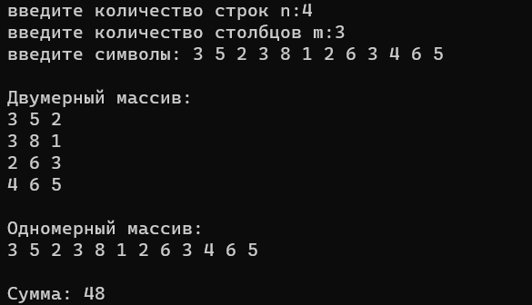

Программа которая переводит **одномерный массив в двумерный** и проверка выполнения действия с ним:

#include <iostream>

#include <Windows.h>

int main()

{

using namespace std;

SetConsoleCP(1251);

SetConsoleOutputCP(1251);

int n, m, sum = 0, k = 0;

int* A;

int** B;

cout << "введите количество строк n:";

cin >> n;

cout << "введите количество столбцов m:";

cin >> m;

int sizeA = n * m;//размер для одномерного массива

A = new int[n * m];//выделение динам.памяти для одномерного массива

B = new int* [n];//выделение динам.памяти для двумерного массива

for (int i = 0; i < n; i++) {

B[i] = new int[m];

}

cout << "введите символы: ";

for (int i = 0; i < sizeA; i++) {

cin >> A[i];

}

cout << "\n" << "\n" << "Одномерный массив:" << "\n";

for (int i = 0; i < sizeA; i++) {

cout << A[i] << " ";

}

for (int i = 0; i < n; i++) {

for (int j = 0; j < m; j++) {

B[i][j] = A[k];//перевод одномерного массива в двумерный

k++;

}

}

cout << "\n" << "\n" << "Двумерный массив:" << "\n";

for (int i = 0; i < n; i++) {

for (int j = 0; j < m; j++) {

cout << B[i][j] << " ";

sum += B[i][j];

}

cout << "\n";

}

cout << "\n" << "\n" << "Cумма: " << sum << "\n";

for (int i = 0; i < m; i++) {

delete[]B[i]; //освобождение памяти

}

delete[]B; //освобождение памяти

delete[]A; //освобождение памяти

cout << "\n";

}

